Môn: Lập trình đa nền tảng
Tên: Nguyễn Thành Danh
MSSV: 1150080046
Lab: Thực hành Lab03
Bài tập 1: Trong bài luyện tập 1, viết code cho phép xoay ngang hoặc không. Khi người dùng nhấn Off thì không cho quay ngang màn hình

Baitap1Activity.java:
public class Baitap1Activity extends AppCompatActivity {
private Switch swRotate;
@Override
protected void onCreate(Bundle savedInstanceState) {
super.onCreate(savedInstanceState);
setContentView(R.layout.activity_baitap1);
initViews();
}
private void initViews() {
swRotate = findViewById(R.id.sw_rotate);
swRotate.setOnCheckedChangeListener((buttonView, isChecked) -> {
if (isChecked) {
setRequestedOrientation(ActivityInfo.SCREEN_ORIENTATION_UNSPECIFIED);
} else {
setRequestedOrientation(ActivityInfo.SCREEN_ORIENTATION_PORTRAIT);
}
});
}
}

SCREEN_ORIENTATION_UNSPECIFIED: Cho phép xoay ngang/dọc tùy theo thiết bị
SCREEN_ORIENTATION_PORTRAIT: Khóa màn hình ở chế độ dọc

Thiết kế layout đơn giản:
activity_baitap1.xml:
<ImageView
android:layout_width="200dp"
android:layout_height="100dp"
android:layout_gravity="center"
android:src="@drawable/ic_splash"
android:contentDescription="Logo" />
<Switch
android:id="@+id/sw_rotate"
android:layout_width="wrap_content"
android:layout_height="wrap_content"
android:layout_gravity="bottom|center_horizontal"
android:layout_marginBottom="120dp"
android:text="Cho phép xoay ngang"
android:textSize="18sp"
android:checked="true" />

DEMO kết quả:
Cho phép xoay ngang (màn hình xoay theo)
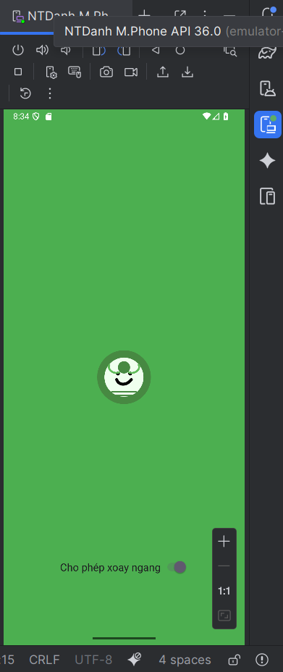
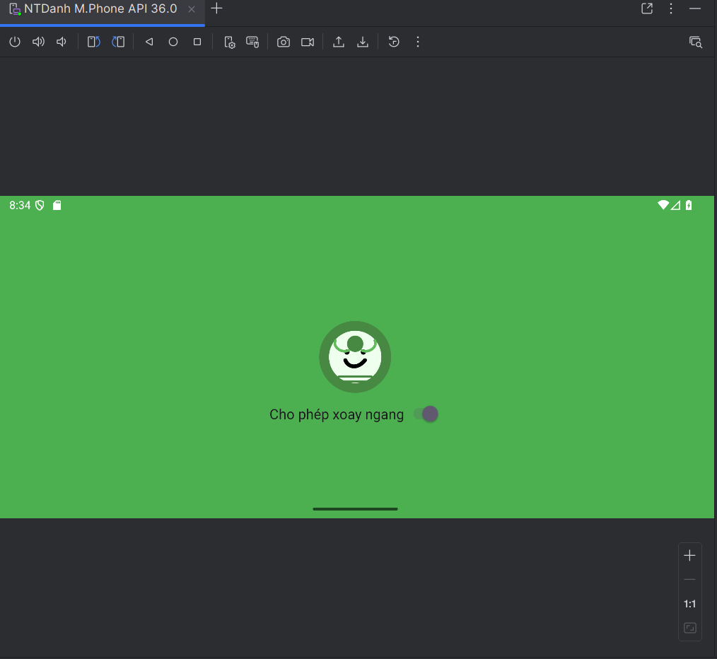

Khoá màn hình ở chế độ dọc:
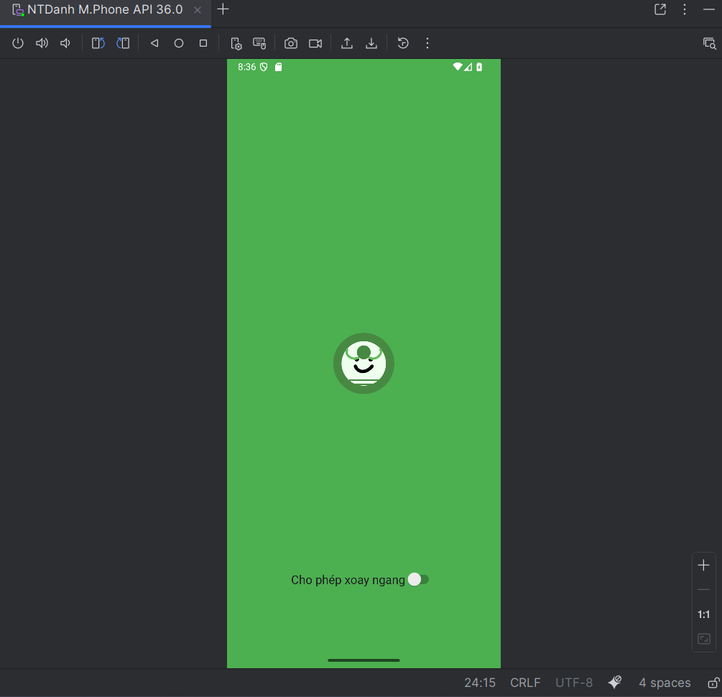

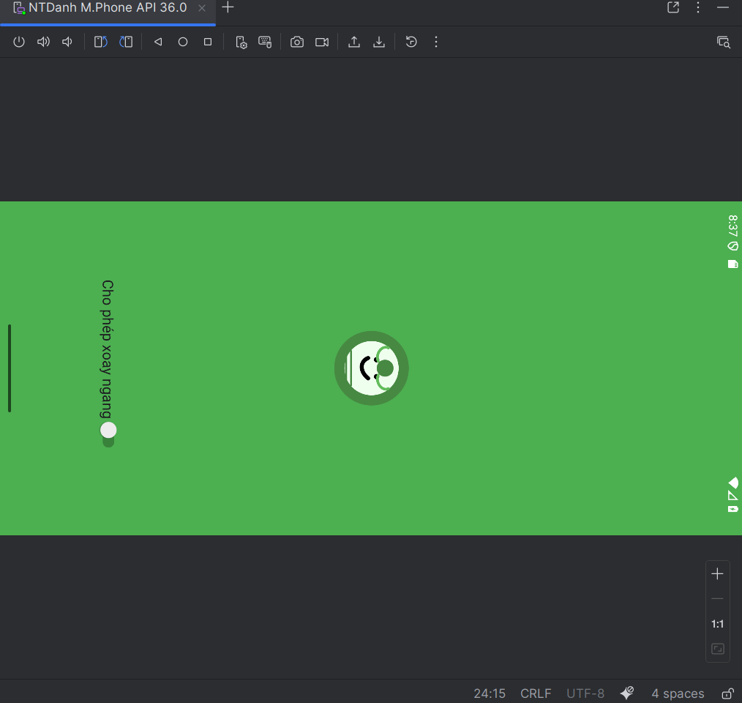

Bài tập 2: Sử dụng các kiến thức đã giới thiệu ở phần đa ngữ ở trên, thiết kế chương trình cho phép chọn các ngôn ngữ như sau:
Baitap2Activity:
public class Baitap2Activity extends AppCompatActivity {
private TextView tvVi, tvEn, tvFr;
@Override
protected void onCreate(Bundle savedInstanceState) {
super.onCreate(savedInstanceState);
setContentView(R.layout.activity_baitap2);
tvVi = findViewById(R.id.tv_vi);
tvEn = findViewById(R.id.tv_en);
tvFr = findViewById(R.id.tv_fr);
tvVi.setOnClickListener(v -> setLocale("vi"));
tvEn.setOnClickListener(v -> setLocale("en"));
tvFr.setOnClickListener(v -> setLocale("fr"));
}
@Override
public boolean onCreateOptionsMenu(Menu menu) {
getMenuInflater().inflate(R.menu.menu_language, menu);
return true;
}
@Override
public boolean onOptionsItemSelected(MenuItem item) {
int id = item.getItemId();
if (id == R.id.menu_vietnam) {
setLocale("vi");
return true;
} else if (id == R.id.menu_english) {
setLocale("en");
return true;
} else if (id == R.id.menu_french) {
setLocale("fr");
return true;
}
return super.onOptionsItemSelected(item);
}
private void setLocale(String lang) {
Locale locale = new Locale(lang);
Locale.setDefault(locale);
Configuration config = new Configuration();
config.setLocale(locale);
getResources().updateConfiguration(config, getResources().getDisplayMetrics());
recreate();
}
}

hàm onOptionsItemSelected(MenuItem item) xử lý sự kiện khi người dùng chọn một mục trong menu.
Ví dụ khi người dùng chọn ngôn ngữ Tiếng Việt thì item.getItemId() lấy ID của mục menu mà người dùng vừa chọn. So sánh ID đó với các ID định nghĩa trong file menu.xml, cụ thể là menu_vi. Gọi hàm setLocate() để đổi sang ngôn ngữ Tiếng Việt.

Tạo các file values-vi/strings.xml, values-fr/strings.xml để lưu trữ các văn bản tuỳ theo ngôn ngữ.
Cách tạo folder values-vi, values-fr
Chuột phải vào res -> new -> Android Resource Directory.
Resource type chọn values
Available qualifiers: chọn Locate sau đó chọn theo ngôn ngữ vi (Tiếng Việt)/ fr (Tiếng Pháp)
OK. Sau đó tạo các file strings.xml trong các folder values ấy. Cuối cùng là tạo các văn bản.
Values-vi/strings.xml:
<resources>
<string name="app_name">Ứng dụng đa ngôn ngữ</string>
<string name="welcome">Xin chào</string>
<string name="email">Email</string>
<string name="password">Mật khẩu</string>
<string name="login">ĐĂNG NHẬP</string>
<string name="no_account">Không có tài khoản. Vui lòng đăng ký</string>
<string name="lang_vi">Tiếng Việt</string>
<string name="lang_en">English</string>
<string name="lang_fr">Français</string>
</resources>

Values-fr/strings.xml:
<resources>
<string name="app_name">Application Multilingue</string>
<string name="welcome">accueil</string>
<string name="email">adresse e-mail</string>
<string name="password">mot de passe</string>
<string name="login">CONNEXION</string>
<string name="no_account">Ne pas avoir un compte? signer</string>
<string name="lang_vi">Tiếng Việt</string>
<string name="lang_en">English</string>
<string name="lang_fr">Français</string>
</resources>

Layout 3 nút ngôn ngữ:
<LinearLayout
android:layout_width="wrap_content"
android:layout_height="wrap_content"
android:layout_gravity="center_horizontal"
android:orientation="horizontal">
<TextView
android:id="@+id/tv_vi"
android:layout_width="wrap_content"
android:layout_height="wrap_content"
android:text="@string/lang_vi"
android:textColor="#FFFFFF"
android:textSize="16sp"
android:padding="12dp"/>
<TextView
android:id="@+id/tv_en"
android:layout_width="wrap_content"
android:layout_height="wrap_content"
android:text="@string/lang_en"
android:textColor="#FFFFFF"
android:textSize="16sp"
android:padding="12dp"/>
<TextView
android:id="@+id/tv_fr"
android:layout_width="wrap_content"
android:layout_height="wrap_content"
android:text="@string/lang_fr"
android:textColor="#FFFFFF"
android:textSize="16sp"
android:padding="12dp"/>
</LinearLayout>
DEMO kết quả:
Tiếng Anh (mặc định khi chạy app):
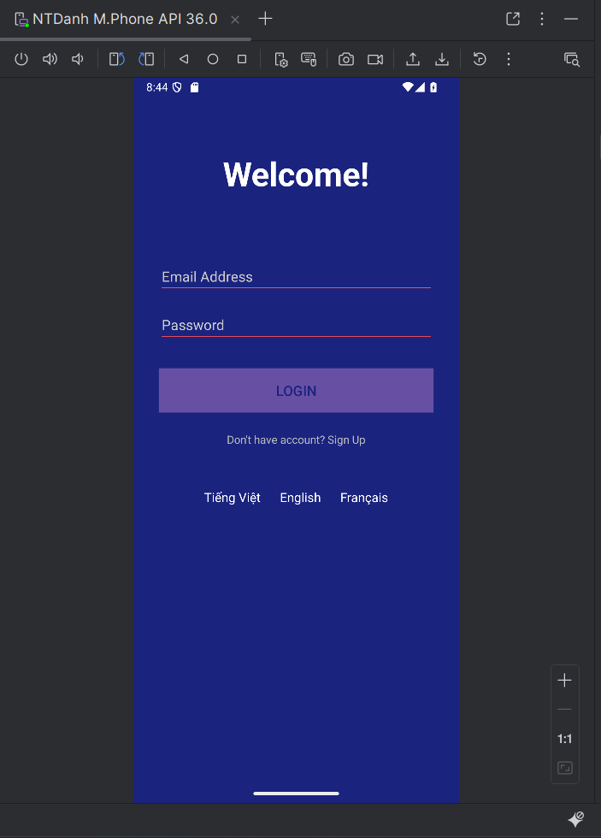
Tiếng Việt:
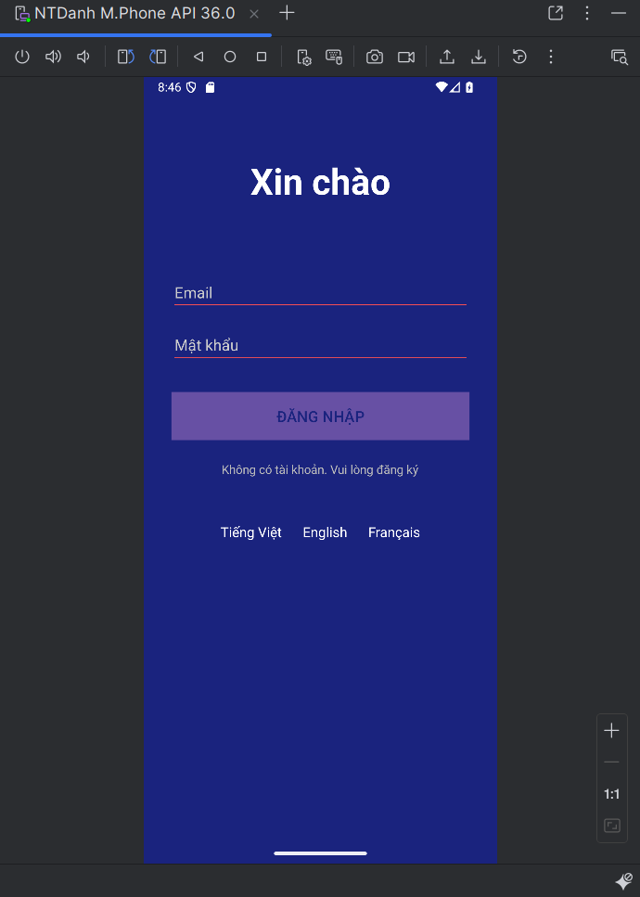

Tiếng Pháp:
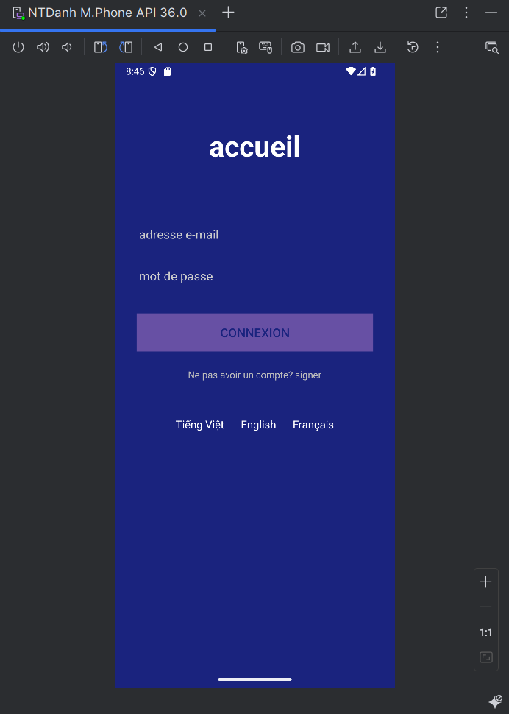
Lab: Thực hành Lab04
Bài tập 1: Trong bài luyện tập 1, viết code cho phép khi nhấn nút Login thì sẽ hiện Toast: “Bạn đã đăng nhập thành công với email: … và mật khẩu ….”.
File Baitap1Activity.java:
public class Baitap1Activity extends AppCompatActivity {
private EditText edtEmail, edtPass;
private Button btnLogin;
@Override
protected void onCreate(Bundle savedInstanceState) {
super.onCreate(savedInstanceState);
setContentView(R.layout.activity_baitap1);
edtEmail = findViewById(R.id.edt_email);
edtPass = findViewById(R.id.edt_pass);
btnLogin = findViewById(R.id.btn_login);
btnLogin.setOnClickListener(v -> {
String email = edtEmail.getText().toString().trim();
String pass = edtPass.getText().toString().trim();
if (email.isEmpty() || pass.isEmpty()) {
showCustomToast("Vui lòng nhập đầy đủ!", false);
} else {
showCustomToast("Đăng nhập thành công!\nEmail: " + email + "\nMật khẩu: " + pass, true);
}
});
}
private void showCustomToast(String message, boolean success) {
LayoutInflater inflater = getLayoutInflater();
View layout = inflater.inflate(R.layout.toast_custom, null);
ImageView ivIcon = layout.findViewById(R.id.iv_toast_icon);
TextView tvMsg = layout.findViewById(R.id.tv_toast_msg);
ivIcon.setImageResource(success ? R.drawable.ic_check : R.drawable.ic_error);
tvMsg.setText(message);
Toast toast = new Toast(this);
toast.setDuration(Toast.LENGTH_SHORT);
toast.setGravity(Gravity.CENTER, 0, 0);
toast.setView(layout);
toast.show();
}
}
Giải thích toàn hàm:
- Khi bấm nút btnLogin, code lấy chuỗi từ hai ô nhập, loại bỏ khoảng trắng.
- Nếu một trong hai ô rỗng → gọi showCustomToast("Vui lòng nhập đầy đủ!", false) để hiện toast lỗi.
- Ngược lại → hiện toast thành công với nội dung email và mật khẩu vừa nhập.
- Hàm showCustomToast sẽ inflate layout toast_custom.xml, đổi icon tùy theo biến success (ic_check hoặc ic_error), gán nội dung text rồi tạo Toast hiển thị giữa màn hình.

DEMO kết quả:
Màn hình login ban đầu:
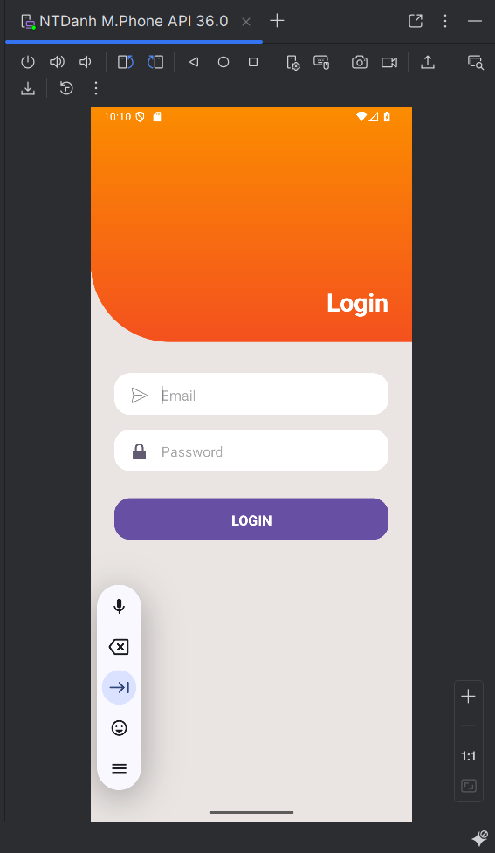

Login khi chưa nhập email hoặc password hoặc không nhập cả 2:
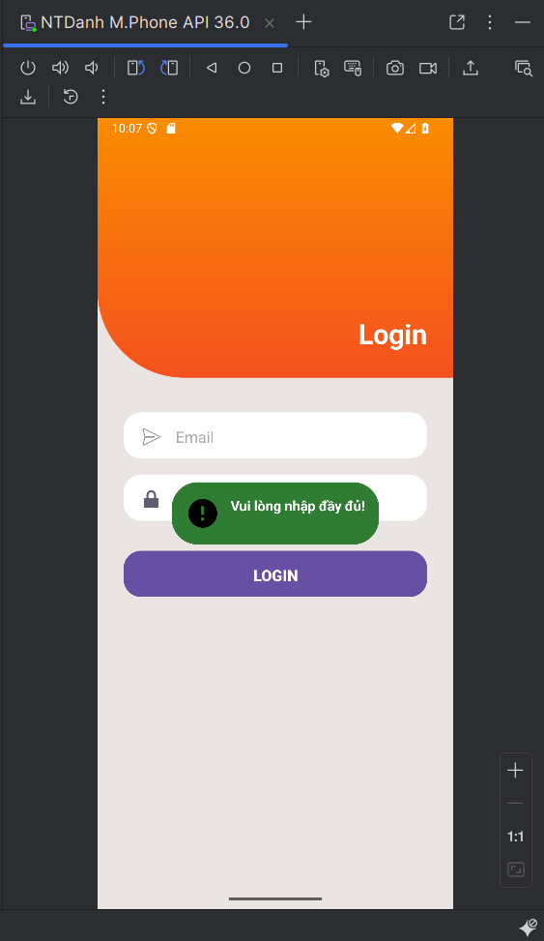

Login khi đã nhập đủ 2 field:
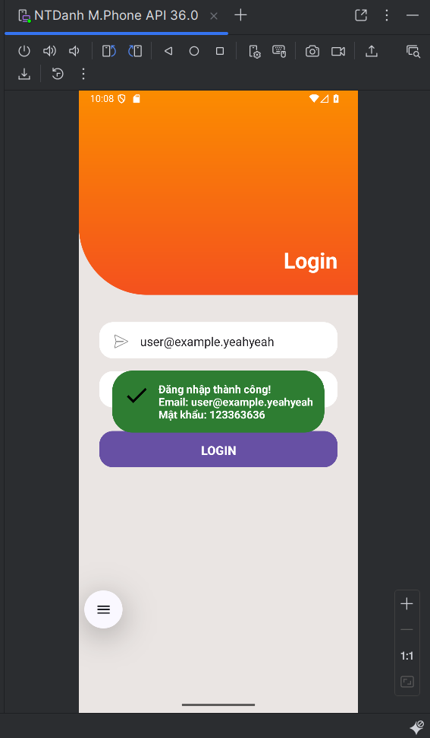

Bài Tập 2: Trong bài Luyện tập 2, viết code để khi nhấn vào chủ đề từ vựng thì hiển thị mổ số từ vựng theo chủ đề bằng Toast.

File Baitap2Activity.java:
Khai báo các tài nguyên icon, text, vocab:
private static final int[] ID_DRAWABLES = {
R.drawable.ic_mess, R.drawable.ic_flight, R.drawable.ic_hospital,
R.drawable.ic_hotel, R.drawable.ic_restaurant, R.drawable.ic_coctail,
R.drawable.ic_store, R.drawable.ic_work, R.drawable.ic_time,
R.drawable.ic_education, R.drawable.ic_movie
};
private static final int[] ID_TEXTS = {
R.string.txt_mess, R.string.txt_flight, R.string.txt_hospital,
R.string.txt_hotel, R.string.txt_restaurant, R.string.txt_coctail,
R.string.txt_store, R.string.txt_work, R.string.txt_time,
R.string.txt_education, R.string.txt_movie
};
private static final int[] VOCAB_ARRAYS = {
R.array.vocab_mess, R.array.vocab_flight, R.array.vocab_hospital,
R.array.vocab_hotel, R.array.vocab_restaurant, R.array.vocab_coctail,
R.array.vocab_store, R.array.vocab_work, R.array.vocab_time,
R.array.vocab_education, R.array.vocab_movie
};

Tạo các tài nguyên ic trong res/drawable:
- Chuột phải vào drawable -> new -> vector assets -> clip art -> tìm icon muốn chọn -> OK.
- Đặt tên cho icon sao cho khớp với tên đã khai báo. (ví dụ: ic_mess) -> next -> finish.
Code các tài nguyên text, vocab ở file res/values/strings.xml
<string name="txt_mess">Essentials</string>
<string name="txt_flight">While Traveling</string>
<string name="txt_hospital">Help / Medical</string>
<string name="txt_hotel">At the hotel</string>
<string name="txt_restaurant">At the Restaurant</string>
<string name="txt_coctail">At the Bar</string>
<string name="txt_store">At the Store</string>
<string name="txt_work">Work</string>
<string name="txt_time">Time</string>
<string name="txt_education">Education</string>
<string name="txt_movie">Entertainment</string>
<string-array name="vocab_mess">
<item>Hello</item>
<item>Goodbye</item>
<item>Thank you</item>
<item>Please</item>
<item>Sorry</item>
</string-array>
<string-array name="vocab_flight">
<item>Airport</item>
<item>Ticket</item>
<item>Passport</item>
<item>Luggage</item>
<item>Boarding</item>
</string-array>
<string-array name="vocab_hospital">
<item>Doctor</item>
<item>Nurse</item>
<item>Medicine</item>
<item>Hospital</item>
<item>Pain</item>
</string-array>
<string-array name="vocab_hotel">
<item>Reservation</item>
<item>Room</item>
<item>Key</item>
<item>Reception</item>
<item>Guest</item>
</string-array>
<string-array name="vocab_restaurant">
<item>Menu</item>
<item>Waiter</item>
<item>Bill</item>
<item>Table</item>
<item>Order</item>
</string-array>
<string-array name="vocab_coctail">
<item>Drink</item>
<item>Juice</item>
<item>Ice</item>
<item>Glass</item>
<item>Cheers</item>
</string-array>
<string-array name="vocab_store">
<item>Shop</item>
<item>Price</item>
<item>Cashier</item>
<item>Discount</item>
<item>Customer</item>
</string-array>
<string-array name="vocab_work">
<item>Office</item>
<item>Boss</item>
<item>Meeting</item>
<item>Deadline</item>
<item>Project</item>
</string-array>
<string-array name="vocab_time">
<item>Morning</item>
<item>Afternoon</item>
<item>Evening</item>
<item>Night</item>
<item>Yesterday</item>
<item>Tomorrow</item>
</string-array>
<string-array name="vocab_education">
<item>Student</item>
<item>Teacher</item>
<item>School</item>
<item>Classroom</item>
<item>Homework</item>
<item>Exam</item>
</string-array>
<string-array name="vocab_movie">
<item>Actor</item>
<item>Scene</item>
<item>Camera</item>
<item>Director</item>
<item>Film</item>
<item>Popcorn</item>
</string-array>

Hàm chính của bài:
protected void onCreate(Bundle savedInstanceState) {
super.onCreate(savedInstanceState);
setContentView(R.layout.activity_baitap2);
LinearLayout lnMain = findViewById(R.id.ln_main);
lnMain.removeAllViews();
for (int i = 0; i < ID_DRAWABLES.length; i++) {
View v = LayoutInflater.from(this).inflate(R.layout.item_topic, null);
ImageView iv = v.findViewById(R.id.iv_topic);
TextView tv = v.findViewById(R.id.tv_topic);
iv.setImageResource(ID_DRAWABLES[i]);
tv.setText(ID_TEXTS[i]);
int index = i;
v.setOnClickListener(view -> {
String title = getString(ID_TEXTS[index]);
String[] words = getResources().getStringArray(VOCAB_ARRAYS[index]);
String toastMsg = title + "\n" + String.join(" • ", words);
Toast.makeText(Baitap2Activity.this, toastMsg, Toast.LENGTH_SHORT).show();
});
lnMain.addView(v);
}
}

Giải thích hàm:
for loop → duyệt qua toàn bộ các phần tử trong mảng ID_DRAWABLES (mỗi phần tử tương ứng một “chủ đề”).
Trong mỗi vòng lặp:
- Inflate layout item_topic.xml để tạo một View con.
- Lấy ImageView và TextView bên trong để gán dữ liệu.
- iv.setImageResource(ID_DRAWABLES[i]) → đặt icon.
- tv.setText(ID_TEXTS[i]) → đặt tên chủ đề.
Tạo sự kiện click cho từng item:
- Khi bấm vào, lấy title bằng getString(ID_TEXTS[index]).
- Lấy mảng từ vựng tương ứng trong VOCAB_ARRAYS[index].
- Gộp các từ bằng " • " và ghép vào title để tạo toastMsg.
- Hiển thị thông báo bằng Toast.makeText(...).show().

Tạo DetailVocabActivity.java và code hàm onCreate():
protected void onCreate(Bundle savedInstanceState) {
super.onCreate(savedInstanceState);
setContentView(R.layout.activity_detail_vocab);
String title = getIntent().getStringExtra("title");
int arrayId = getIntent().getIntExtra("vocab_array", R.array.vocab_mess);
TextView tvTitle = findViewById(R.id.tv_title);
ListView lv = findViewById(R.id.lv_vocab);
tvTitle.setText(title);
String[] words = getResources().getStringArray(arrayId);
ArrayAdapter<String> adapter = new ArrayAdapter<>(this,
android.R.layout.simple_list_item_1, words);
lv.setAdapter(adapter);
}

Lấy dữ liệu từ Intent:
- title → tiêu đề chủ đề.
- arrayId → ID mảng từ vựng (mặc định R.array.vocab_mess).
Ánh xạ View: tvTitle và lv từ layout.
Hiển thị tiêu đề: tvTitle.setText(title).
Lấy mảng từ vựng từ resources bằng getResources().getStringArray(arrayId).
Tạo adapter (ArrayAdapter) để chuyển mảng words thành các item hiển thị trong ListView.
Gán adapter cho ListView → hiển thị danh sách từ vựng trên màn hình.

Tạo layout activity_detail_vocab.xml để hiển thị item_topic:
<TextView
android:id="@+id/tv_title"
android:layout_width="match_parent"
android:layout_height="64dp"
android:text="Essentials"
android:textSize="24sp"
android:textStyle="bold"
android:gravity="center"
android:background="#319FFF"
android:textColor="#FFFFFF"/>
<ListView
android:id="@+id/lv_vocab"
android:layout_width="match_parent"
android:layout_height="match_parent"
android:divider="#EEEEEE"
android:dividerHeight="1dp"/>
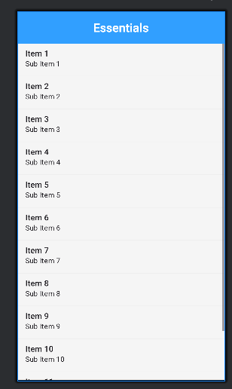

Tạo layout item_topic.xml
<ImageView
android:id="@+id/iv_topic"
android:layout_width="48dp"
android:layout_height="48dp"
android:src="@drawable/ic_mess"/>
<TextView
android:id="@+id/tv_topic"
android:layout_width="match_parent"
android:layout_height="wrap_content"
android:layout_marginStart="16dp"
android:text="Essentials"
android:textSize="18sp"
android:textStyle="bold"
android:textColor="#000000"/>

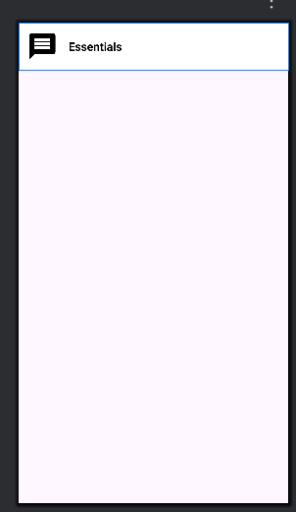

DEMO kết quả:
Giao diện bài tập 2:
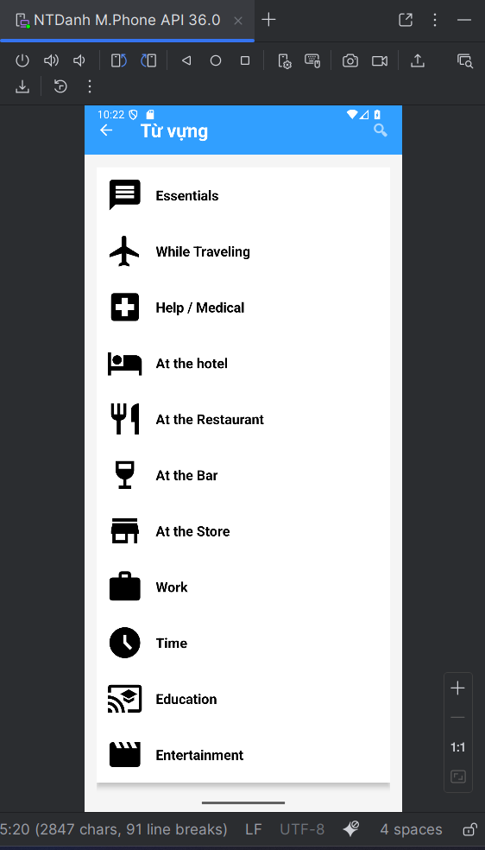

Toast hiện lên khi nhấp vào các item_topic.
Toast bao gồm txt và vocab.
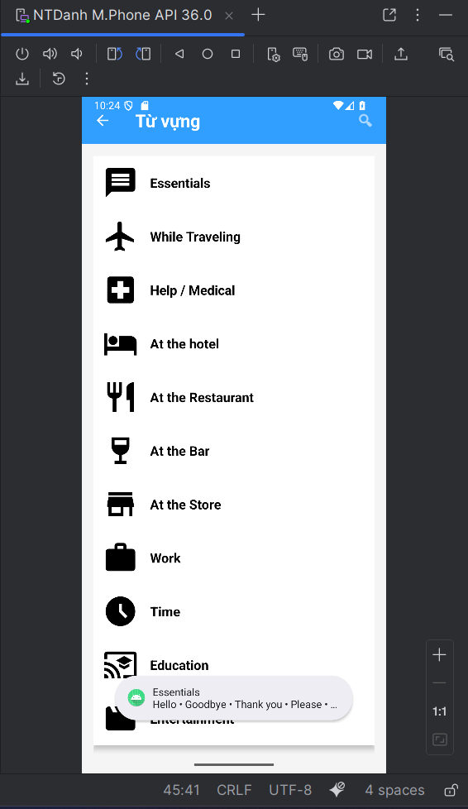

Cải tiến listview:
Thêm code vào hàm v.setOnClickListener()
Intent intent = new Intent(Baitap2Activity.this, DetailVocabActivity.class);
intent.putExtra("title", title);
intent.putExtra("vocab_array", VOCAB_ARRAYS[index]);
startActivity(intent);
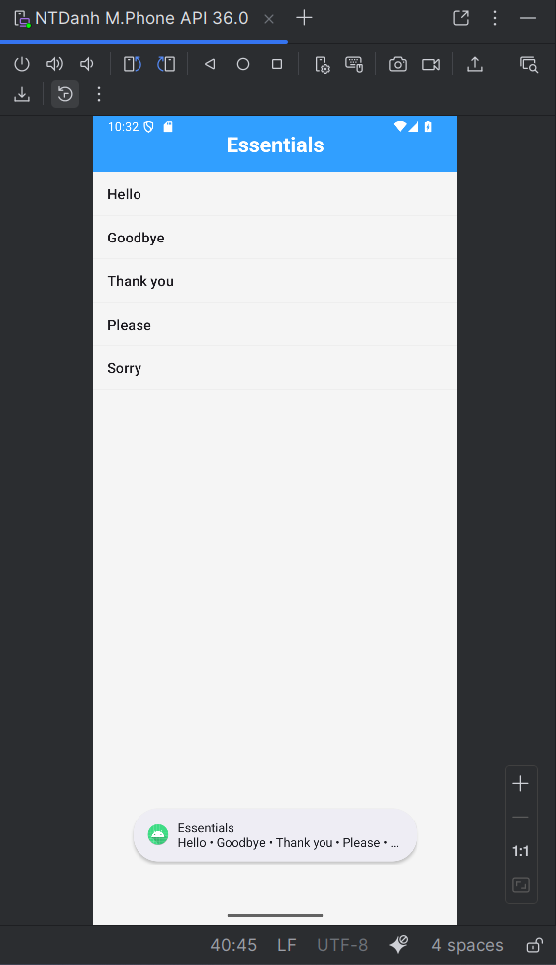
Bài tập 3: Trong bài Luyện tập 3, xây dựng thêm 1 nút để mỗi lần bấm bút, các Icon được
lấy ngẫu nhiên trong 10 icon và hiển thị lên màn hình.
File Baitap3Acitivity.java
public class Baitap3Activity extends AppCompatActivity {
@Override
protected void onCreate(Bundle savedInstanceState) {
super.onCreate(savedInstanceState);
setContentView(R.layout.activity_baitap3);
}
}
Chỉ gọi giao diện layout acitivity_baitap3.

Tạo layout đơn giản cho bài tập 3:
activity_baitap3.xml:
<FrameLayout xmlns:android="http://schemas.android.com/apk/res/android"
android:layout_width="match_parent"
android:layout_height="match_parent">
<fragment
android:id="@+id/frg_emoji"
android:name="com.danh.thlab04.EmojiFragment"
android:layout_width="match_parent"
android:layout_height="match_parent"/>
</FrameLayout>

Tạo fragment cho layout activity_baitap3:
Frg_emoji.xml:
<LinearLayout
android:layout_width="match_parent"
android:layout_height="match_parent"
android:orientation="vertical"
android:background="#A6000000"
android:padding="24dp">
<!-- Nút Random -->
<Button
android:id="@+id/btn_random"
android:layout_width="200dp"
android:layout_height="60dp"
android:layout_gravity="center_horizontal"
android:layout_marginBottom="32dp"
android:text="RANDOM ALL"
android:textColor="#FFFFFF"
android:textSize="18sp"
android:textStyle="bold"
android:background="@drawable/bg_random_btn"/>
<!-- 3 hàng emoji -->
<TableLayout
android:layout_width="match_parent"
android:layout_height="wrap_content"
android:stretchColumns="*">
<TableRow android:gravity="center">
<ImageView android:id="@+id/iv1" android:tag="@drawable/ic_angry" />
<ImageView android:id="@+id/iv2" android:tag="@drawable/ic_baffle" android:layout_marginStart="16dp"/>
<ImageView android:id="@+id/iv3" android:tag="@drawable/ic_beauty" android:layout_marginStart="16dp"/>
</TableRow>
<TableRow android:gravity="center" android:layout_marginTop="24dp">
<ImageView android:id="@+id/iv4" android:tag="@drawable/ic_boss" />
<ImageView android:id="@+id/iv5" android:tag="@drawable/ic_choler" android:layout_marginStart="16dp"/>
<ImageView android:id="@+id/iv6" android:tag="@drawable/ic_dribble" android:layout_marginStart="16dp"/>
</TableRow>
<TableRow android:gravity="center" android:layout_marginTop="24dp">
<ImageView android:id="@+id/iv7" android:tag="@drawable/ic_look_down" />
<ImageView android:id="@+id/iv8" android:tag="@drawable/ic_sure" android:layout_marginStart="16dp"/>
<ImageView android:id="@+id/iv9" android:tag="@drawable/ic_tire" android:layout_marginStart="16dp"/>
</TableRow>
</TableLayout>
</LinearLayout>

Thêm các ic trong vector assets hoặc có thể tự tải ảnh png và đặt tên khớp với các khai báo tài nguyên.

Tạo file EmojiFragment.java:
Khai báo các tài nguyên:
private final int[] emojiIds = {
R.drawable.ic_angry, R.drawable.ic_baffle, R.drawable.ic_beauty,
R.drawable.ic_boss, R.drawable.ic_choler, R.drawable.ic_dribble,
R.drawable.ic_look_down, R.drawable.ic_sure, R.drawable.ic_tire,
R.drawable.ic_happy, R.drawable.ic_cry, R.drawable.ic_love
};
private final int[] viewIds = {
R.id.iv1, R.id.iv2, R.id.iv3, R.id.iv4, R.id.iv5,
R.id.iv6, R.id.iv7, R.id.iv8, R.id.iv9
};
private final Random random = new Random();

Các hàm thực hiện bài tập:
public View onCreateView(LayoutInflater inflater, ViewGroup container, Bundle savedInstanceState) {
View v = inflater.inflate(R.layout.frg_emoji, container, false);
// Gán sự kiện click cho 9 emoji
for (int id : viewIds) {
v.findViewById(id).setOnClickListener(this);
}
// Nút Random
Button btnRandom = v.findViewById(R.id.btn_random);
btnRandom.setOnClickListener(view -> randomAllEmoji(v));
return v;
}
@Override
public void onClick(View v) {
ImageView iv = (ImageView) v;
int drawableId = Integer.parseInt((String) iv.getTag());
showEmojiToast(drawableId);
}
private void randomAllEmoji(View root) {
for (int id : viewIds) {
ImageView iv = root.findViewById(id);
int randomEmoji = emojiIds[random.nextInt(emojiIds.length)];
iv.setImageResource(randomEmoji);
iv.setTag(randomEmoji);
}
showEmojiToast(R.drawable.ic_happy); // bonus toast
}
private void showEmojiToast(int drawableId) {
Toast toast = new Toast(requireContext());
ImageView iv = new ImageView(requireContext());
iv.setImageResource(drawableId);
iv.setPadding(32, 32, 32, 32);
iv.setBackgroundResource(R.drawable.bg_emoji_circle);
toast.setView(iv);
toast.setDuration(Toast.LENGTH_SHORT);
toast.setGravity(Gravity.BOTTOM | Gravity.CENTER, 0, 150);
toast.show();
}

Giải thích các hàm:
Hàm onCreateView():
- Inflate layout frg_emoji để tạo view của Fragment.
- Duyệt qua viewIds (mảng ID của 9 emoji) và gán sự kiện click cho từng ImageView.
- Gán sự kiện click cho nút Random (btnRandom) → khi bấm gọi randomAllEmoji(v).
- Trả về v để hiển thị Fragment.
Hàm onClick():
- Xử lý click trực tiếp trên emoji.
- Chuyển View thành ImageView.
- Lấy drawableId từ tag của ImageView.
- Gọi showEmojiToast(drawableId) để hiện toast emoji tương ứng.
Hàm randomAllEmoji():
- Duyệt toàn bộ viewIds, chọn ngẫu nhiên emoji từ mảng emojiIds.
- Cập nhật ImageView với emoji mới (setImageResource) và lưu vào tag.
- Hiển thị bonus toast với emoji ic_happy.
Hàm showEmojiToast():
- Tạo một Toast tùy chỉnh hiển thị chỉ có một emoji.
- Tạo ImageView, gán ảnh (drawableId), padding, và background tròn (bg_emoji_circle).
- Đặt toast hiển thị ở dưới màn hình, giữa và hiển thị ngắn (Toast.LENGTH_SHORT).

DEMO kết quả:
Giao diện EmojiFragment:
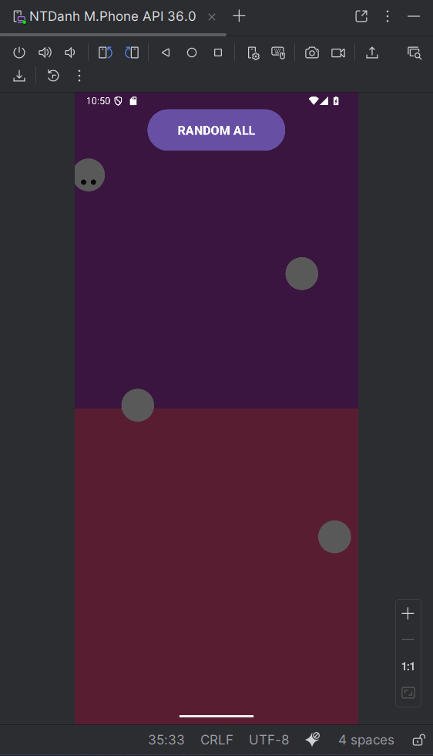
Khi nhấp vào nút “RANDOM ALL”:
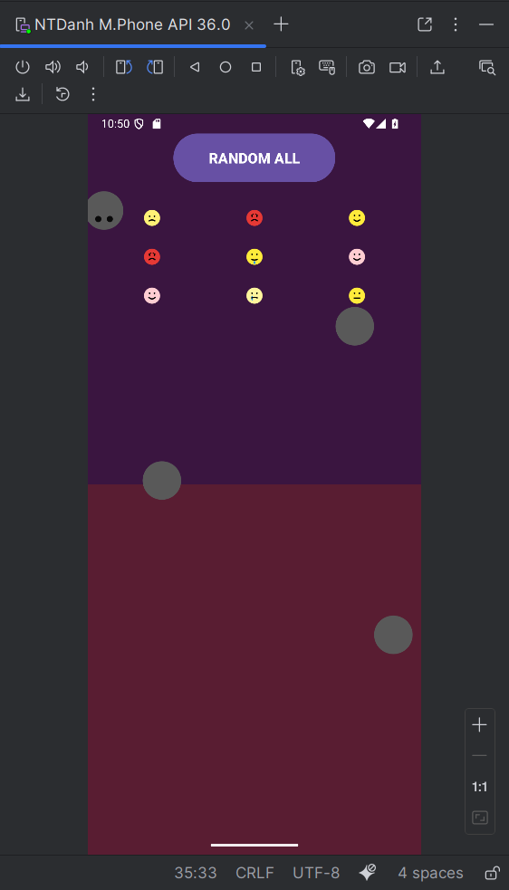

Kết quả khác nhau mỗi lần nhấp vào nút:
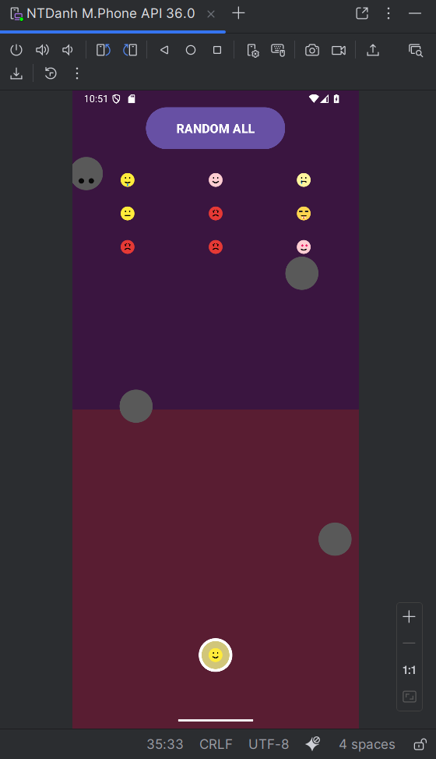

Lab: Thực hành Lab05
Bài tập 1: Trong bài luyện tập 1, thêm nút Random để khi nhấn vào hình con voi sẽ random 1 kiểu animation bất kỳ.
Baitap1Activity.java
public class Baitap1Activity extends AppCompatActivity {
private ImageView ivAnimal;
private final int[] animIds = {
R.anim.alpha, R.anim.scale, R.anim.translate, R.anim.rotate
};
private final Random random = new Random();
@Override
protected void onCreate(Bundle savedInstanceState) {
super.onCreate(savedInstanceState);
setContentView(R.layout.activity_baitap1);
ivAnimal = findViewById(R.id.iv_animal);
Button btnAlpha = findViewById(R.id.btn_alpha);
Button btnScale = findViewById(R.id.btn_scale);
Button btnTrans = findViewById(R.id.btn_trans);
Button btnRotate = findViewById(R.id.btn_rotate);
Button btnRandom = findViewById(R.id.btn_random);
btnAlpha.setOnClickListener(v -> startAnim(R.anim.alpha));
btnScale.setOnClickListener(v -> startAnim(R.anim.scale));
btnTrans.setOnClickListener(v -> startAnim(R.anim.translate));
btnRotate.setOnClickListener(v -> startAnim(R.anim.rotate));
btnRandom.setOnClickListener(v -> {
int randomAnim = animIds[random.nextInt(animIds.length)];
startAnim(randomAnim);
});
}
private void startAnim(int animRes) {
Animation anim = AnimationUtils.loadAnimation(this, animRes);
ivAnimal.startAnimation(anim);
}
}

Tạo layout cho bài tập 1:
activity_baitap1:
<ImageView
android:id="@+id/iv_animal"
android:layout_width="128dp"
android:layout_height="128dp"
android:layout_marginTop="50dp"
android:src="@drawable/ic_elephant"/>
<!-- Nút Random -->
<Button
android:id="@+id/btn_random"
android:layout_width="200dp"
android:layout_height="60dp"
android:layout_marginTop="40dp"
android:text="@string/txt_random"
android:textSize="18sp"
android:textStyle="bold"
android:textColor="#FFFFFF"
android:background="@drawable/bg_button"/>
<!-- 4 nút animation -->
<TableRow
android:layout_width="match_parent"
android:layout_height="wrap_content"
android:layout_marginTop="30dp">
<Button android:id="@+id/btn_alpha" android:text="@string/txt_alpha" style="@style/Widget.AppCompat.Button.Colored"/>
<Button android:id="@+id/btn_scale" android:text="@string/txt_scale" android:layout_marginStart="8dp" style="@style/Widget.AppCompat.Button.Colored"/>
<Button android:id="@+id/btn_trans" android:text="@string/txt_trans" android:layout_marginStart="8dp" style="@style/Widget.AppCompat.Button.Colored"/>
<Button android:id="@+id/btn_rotate" android:text="@string/txt_rotate" android:layout_marginStart="8dp" style="@style/Widget.AppCompat.Button.Colored"/>
</TableRow>

Giao diện bài tập 1:
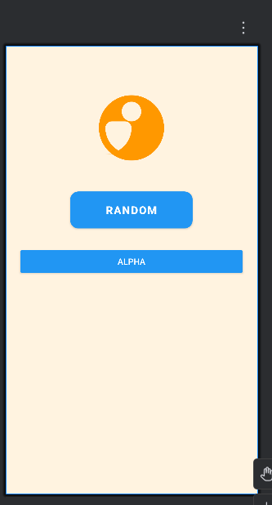

Kết quả DEMO:
Khi chọn vào animation ALPHA, hiệu ứng hoạt ảnh ALPHA sẽ được thực hiện ở icon.
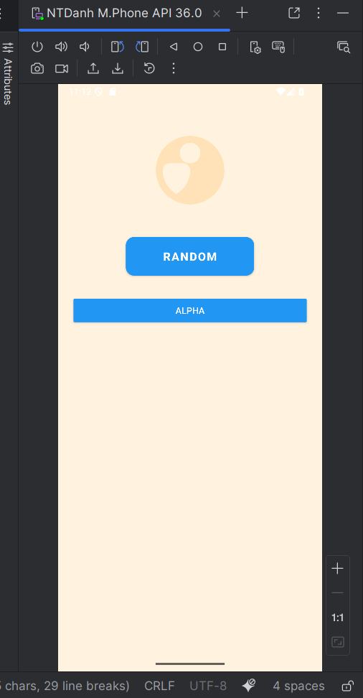
Khi chọn vào RANDOM thì animation sẽ được RANDOM:
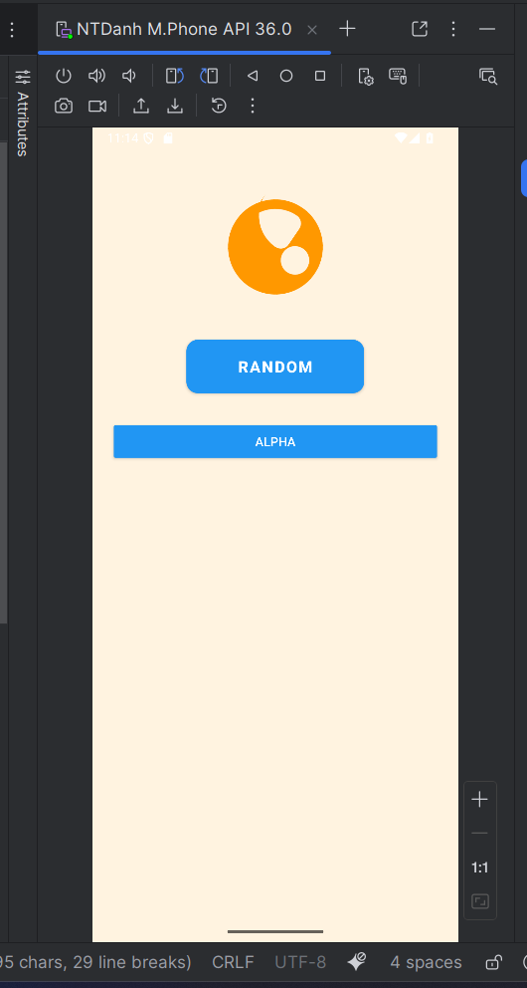

Bài Tập 2: Sinh viên áp dụng các animation trong Luyện tập 1, áp dụng cho các nút trong trong bài Luyện tập 2.
File Baitap2Activity.java
public class Baitap2Activity extends AppCompatActivity implements View.OnClickListener {
private final int[] animIds = {R.anim.alpha, R.anim.scale, R.anim.translate, R.anim.rotate};
@Override
protected void onCreate(Bundle savedInstanceState) {
super.onCreate(savedInstanceState);
setContentView(R.layout.activity_baitap2);
findViewById(R.id.fr_mom).setOnClickListener(this);
findViewById(R.id.fr_dad).setOnClickListener(this);
findViewById(R.id.fr_crush).setOnClickListener(this);
findViewById(R.id.fr_best_friend).setOnClickListener(this);
findViewById(R.id.iv_dialer).setOnClickListener(this);
}
@Override
public void onClick(View v) {
// ÁP DỤNG ANIMATION TỪ BÀI 1
int randomAnim = animIds[(int) (Math.random() * animIds.length)];
Animation anim = AnimationUtils.loadAnimation(this, randomAnim);
v.startAnimation(anim);
if (v.getId() == R.id.iv_dialer) {
startActivity(new Intent(Intent.ACTION_DIAL));
return;
}
if (v instanceof FrameLayout) {
String phone = (String) v.getTag();
callPhone(phone);
}
}
private void callPhone(String phone) {
if (ActivityCompat.checkSelfPermission(this, Manifest.permission.CALL_PHONE)
!= PackageManager.PERMISSION_GRANTED) {
ActivityCompat.requestPermissions(this,
new String[]{Manifest.permission.CALL_PHONE}, 101);
Toast.makeText(this, "Cấp quyền gọi điện để tiếp tục!", Toast.LENGTH_SHORT).show();
return;
}
Intent intent = new Intent(Intent.ACTION_CALL);
intent.setData(Uri.parse("tel:" + phone));
startActivity(intent);
}
}

Tạo layout cho bài tập 2:
activity_baitap2.xml:
<LinearLayout
android:layout_width="match_parent"
android:layout_height="match_parent"
android:orientation="vertical"
android:padding="20dp"
android:gravity="center_vertical">
<!-- MOM -->
<FrameLayout
android:id="@+id/fr_mom"
android:layout_width="match_parent"
android:layout_height="wrap_content"
android:background="@drawable/bg_radius"
android:backgroundTint="#FFD54F"
android:padding="10dp"
android:tag="@string/phone_mom"
android:clickable="true"
android:focusable="true">
<ImageView
android:layout_width="60dp"
android:layout_height="60dp"
android:src="@drawable/ic_phone_yellow"
tools:ignore="ContentDescription" />
<TextView
android:layout_width="match_parent"
android:layout_height="wrap_content"
android:layout_gravity="center"
android:text="@string/txt_mom"
android:textColor="#000000"
android:textSize="40sp"
android:textStyle="bold" />
</FrameLayout>
<!-- DAD -->
<FrameLayout
android:id="@+id/fr_dad"
android:layout_width="match_parent"
android:layout_height="wrap_content"
android:layout_marginTop="20dp"
android:background="@drawable/bg_radius"
android:backgroundTint="#4FC3F7"
android:padding="10dp"
android:tag="@string/phone_dad"
android:clickable="true"
android:focusable="true">
<ImageView
android:layout_width="60dp"
android:layout_height="60dp"
android:src="@drawable/ic_phone_blue"
tools:ignore="ContentDescription" />
<TextView
android:layout_width="match_parent"
android:layout_height="wrap_content"
android:layout_gravity="center"
android:text="@string/txt_dad"
android:textColor="#000000"
android:textSize="40sp"
android:textStyle="bold" />
</FrameLayout>
<!-- CRUSH -->
<FrameLayout
android:id="@+id/fr_crush"
android:layout_width="match_parent"
android:layout_height="wrap_content"
android:layout_marginTop="20dp"
android:background="@drawable/bg_radius"
android:backgroundTint="#EF5350"
android:padding="10dp"
android:tag="@string/phone_crush"
android:clickable="true"
android:focusable="true">
<ImageView
android:layout_width="60dp"
android:layout_height="60dp"
android:src="@drawable/ic_phone_red"
tools:ignore="ContentDescription" />
<TextView
android:layout_width="match_parent"
android:layout_height="wrap_content"
android:layout_gravity="center"
android:text="@string/txt_crush"
android:textColor="#FFFFFF"
android:textSize="40sp"
android:textStyle="bold" />
</FrameLayout>
<!-- BEST FRIEND -->
<FrameLayout
android:id="@+id/fr_best_friend"
android:layout_width="match_parent"
android:layout_height="wrap_content"
android:layout_marginTop="20dp"
android:background="@drawable/bg_radius"
android:backgroundTint="#81C784"
android:padding="10dp"
android:tag="@string/phone_best_friend"
android:clickable="true"
android:focusable="true">
<ImageView
android:layout_width="60dp"
android:layout_height="60dp"
android:src="@drawable/ic_phone_green"
tools:ignore="ContentDescription" />
<TextView
android:layout_width="match_parent"
android:layout_height="wrap_content"
android:layout_gravity="center"
android:text="@string/txt_best_friend"
android:textColor="#000000"
android:textSize="40sp"
android:textStyle="bold" />
</FrameLayout>
</LinearLayout>

Giao diện layout bài tập 2:
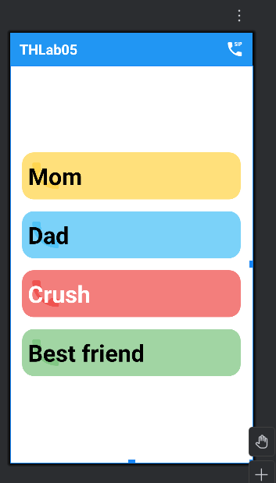

Kết quả DEMO:
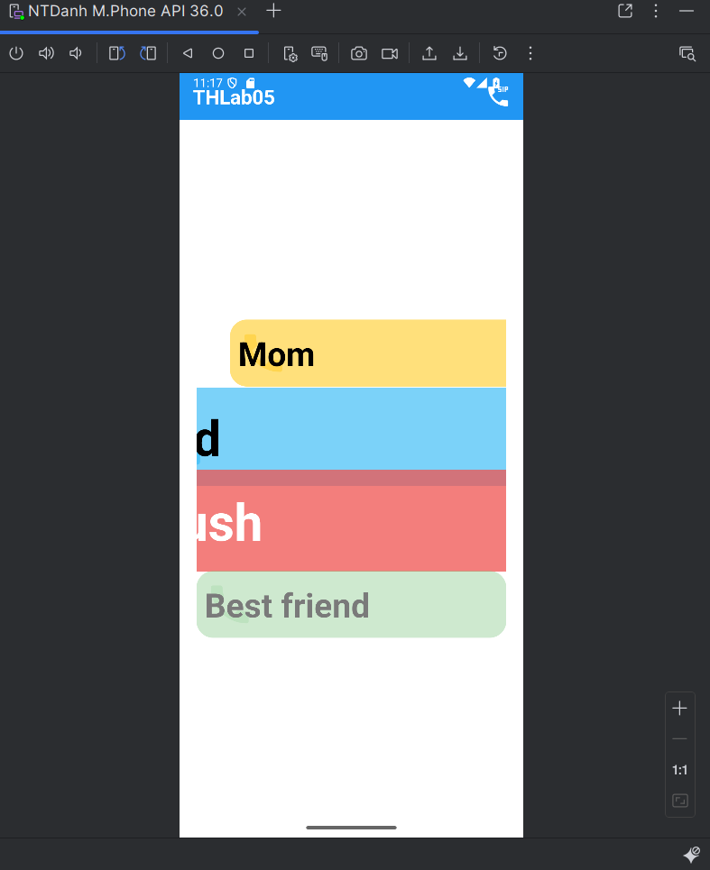
Kết quả animation khi nhấp vào các liên lạc trong danh bạ sẽ ngẫu nhiên.

